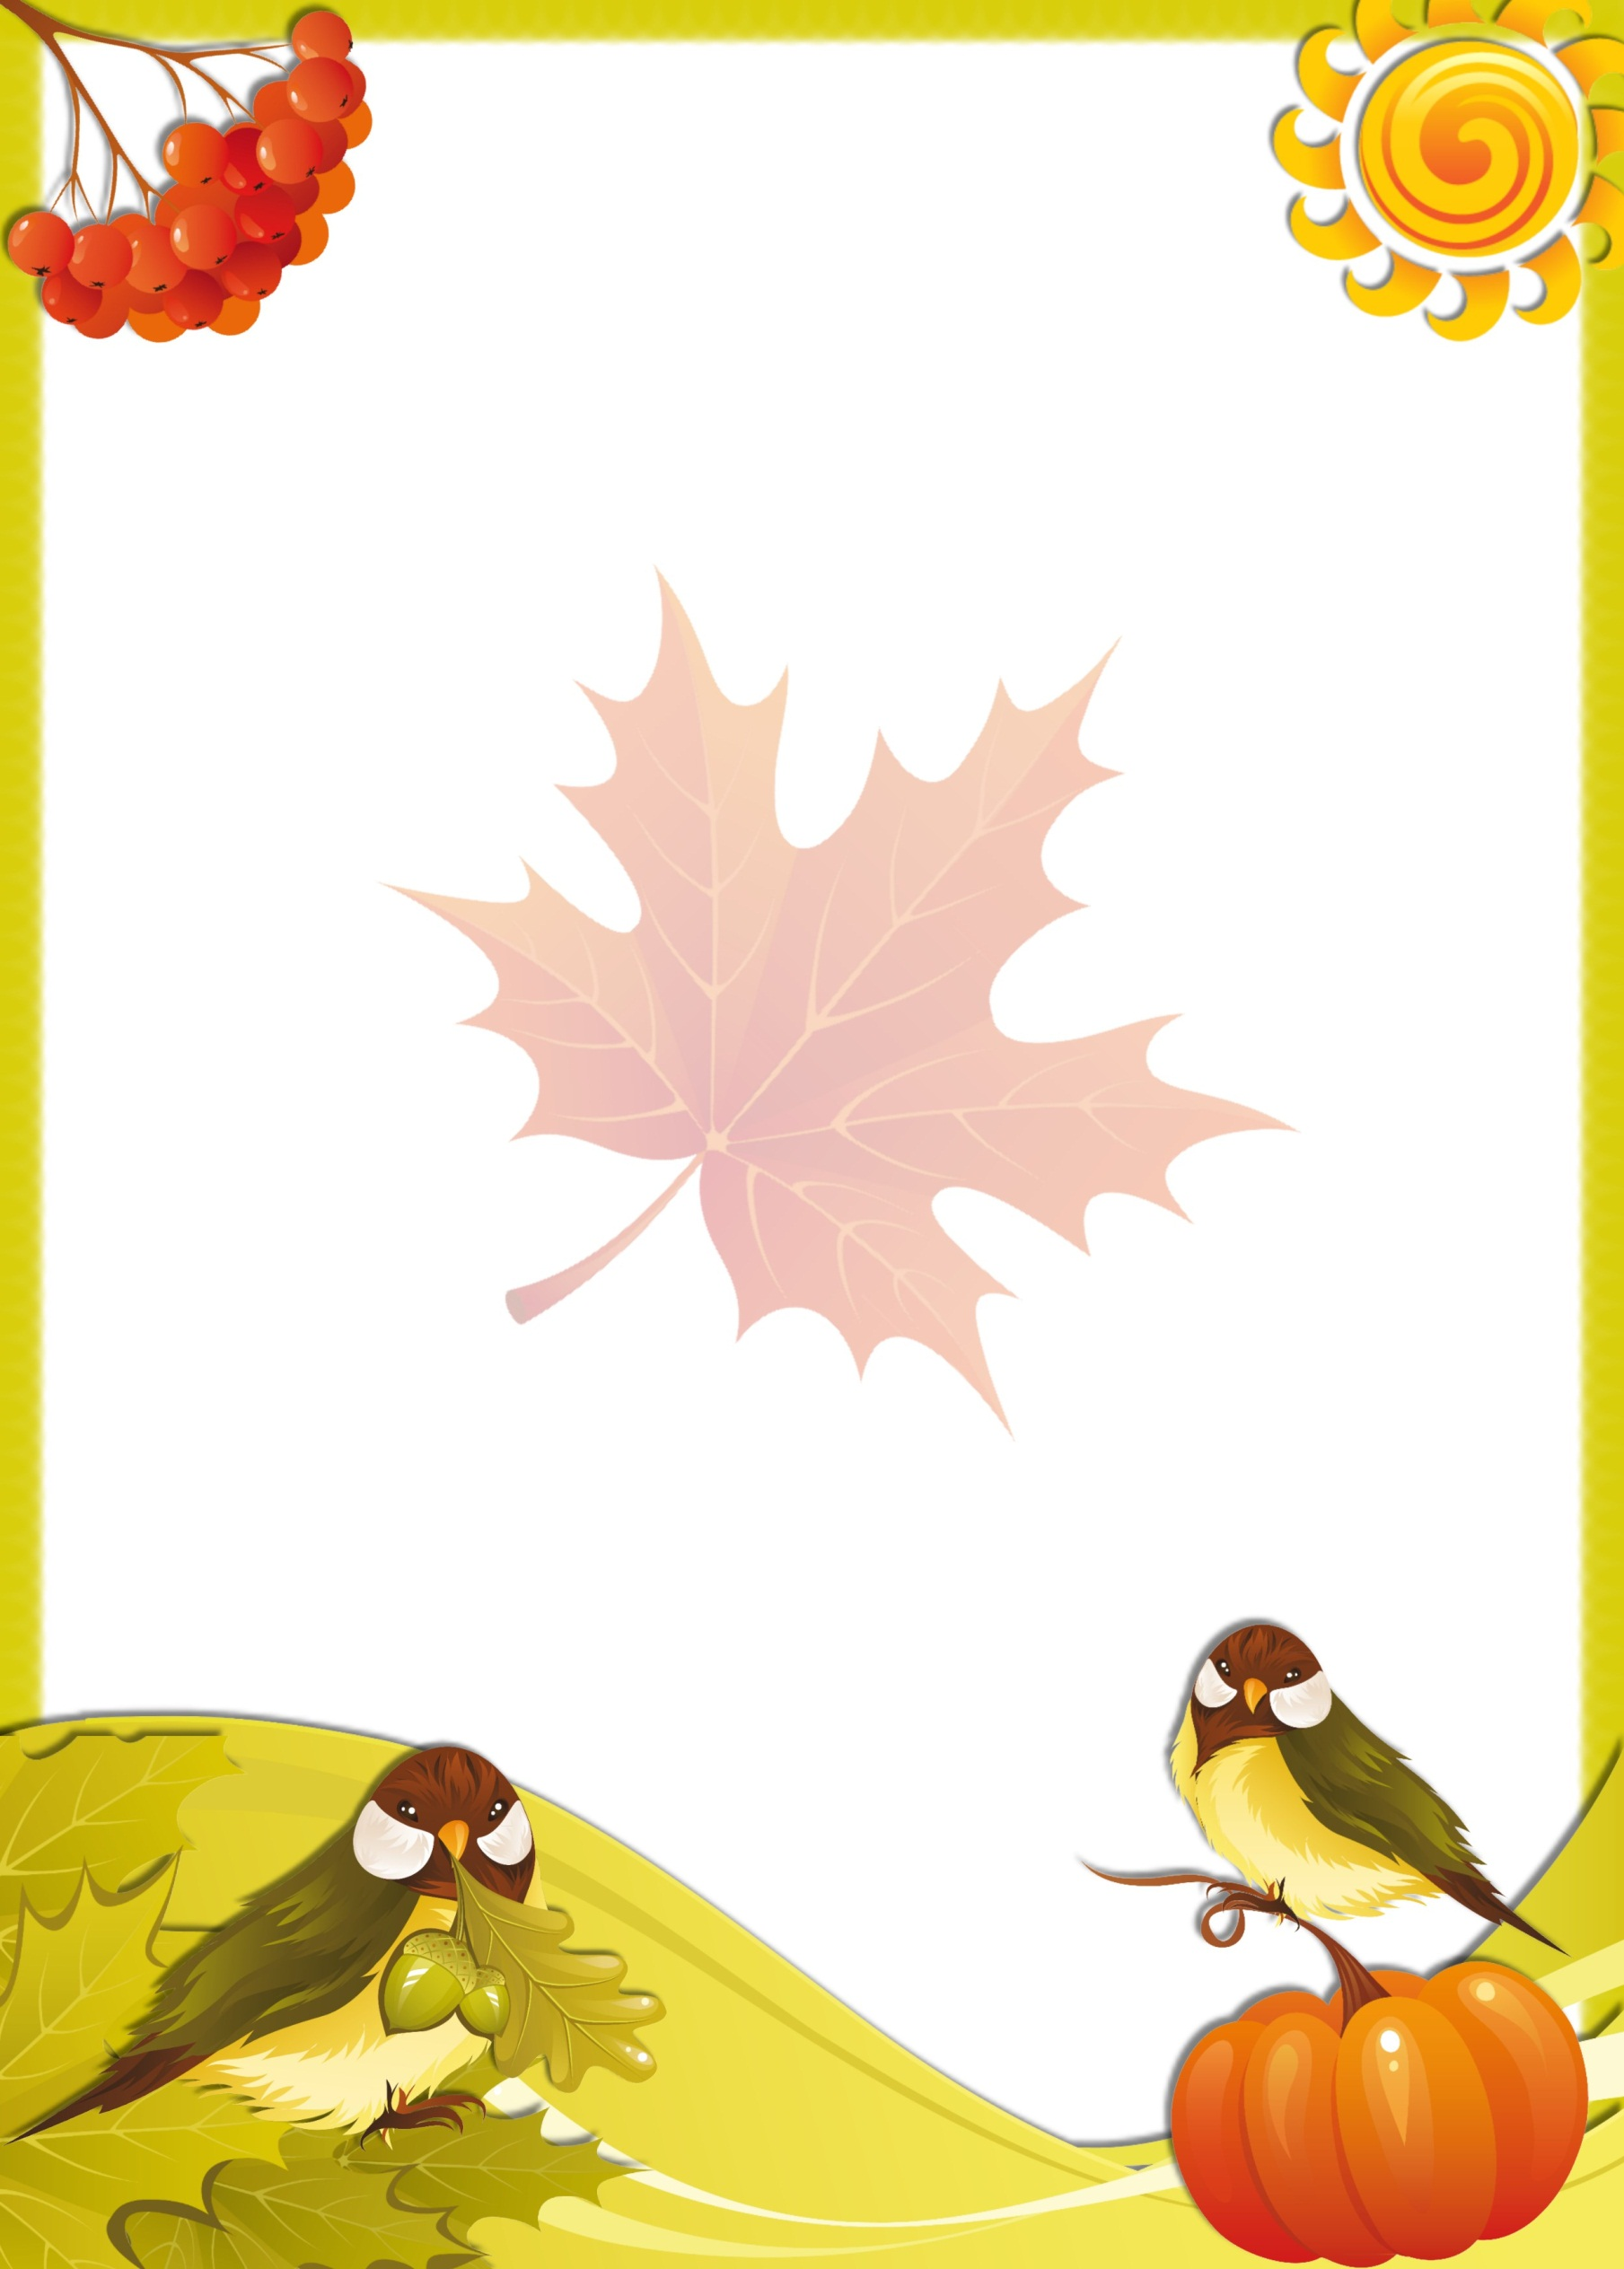

«Листики разные
желтые и красные»
развлечение в средней группе
по теме «Ранняя осень»

Образовательная деятельность «Листики разные, желтые и красные» в рамках образовательной области « Познание»

Цель: транслировать опыт усвоенной деятельности тематической недели «Ранняя осень»

Образовательная область «Чтение художественной литературы»: декларирование стихотворений на осеннюю тематику интонационно выразительно верно.

Образовательная область «Музыка»: закреплять умение выразительного исполнения песен и ритмических движений.

Образовательная область «Физическая культура»: развивать двигательную активность, быстроту, ловкость.

Образовательная область «Коммуникация» : способствовать развитию свободного общения, умению разгадывать загадки.

Действующие лица: ведущий, Осень, скоморохи Тимоха и Ермоха.

Дети под музыку входят в музыкальный зал, исполняют танец с листочками. Встают полукругом, рассматривают осеннюю атрибутику, использованную для оформления зала: осенние листочки, гроздья рябины, иллюстрации с изображением осенних пейзажей.

Дети читают стихотворение А.Шибицкой
1-й ребенок Праздник осенью в лесу –
И светло и весело.
Вот какие украшенья
Осень здесь развесила!

2-й ребенок. Каждый листик золотой –
Маленькое солнышко.
Соберу в корзину я,
Положу на донышко.

3-й ребенок Берегу я листики…
Осень продолжается.
Долго дома у меня
Праздник не кончается.
Дети исполняют песню «Осень», затем садятся на стулья.
Ведущая: Ребята, посмотрите, сколько листочков нападало, давайте их соберем и украсим ими нашу группу.
Сбор осенних листьев.
Ведущая: Осень, осень, в гости просим!
Приходи к нам в детский сад.
Заждались тебя ребята.
Осень встретить каждый рад!
Под музыку появляется Осень.
Осень: Осень золотая на праздник к вам пришла,
Загадки, шутки, песни с собою принесла.
Я к вам в гости собиралась, торопилась, наряжалась:
Бусы дуб мне подарил, веночек клен мне смастерил.
Очень рада вам, друзья, вместе нам скучать нельзя!
Ведущая: Осень, дети ждали тебя и стихи приготовили.
Дети читают стихи об осени.
Осень: Ой, ребята, молодцы!
А со мною поиграйте и загадки отгадайте.
Мои загадки растут на грядке.

Сто одежек и все без застежек. (Капуста)

Сидит девица в темнице, а коса на улице. (Морковь)

Старый дед, во сто шуб одет,
Кто его раздевает, тот слезы проливает. (Лук)

Под кустом копнешь немножко,
Вылезет на свет…(Картошка)

Под музыку появляются два скомороха.
Скоморохи: Здравствуйте, люди добрые.
Мы веселые скоморохи!

Тимоха: Я скоморох Тимоха,
А он Скоморох Ермоха.
Вы тут сидите, грустите,
А на ярмарку народ собирается,
На ярмарке веселье начинается!

Ермоха: Все на ярмарку спешите,
Пляски, песни заводите.
Осень славить выходите.
Дети исполняют песню «Урожай осени».
Тимоха: Ребята, а играть вы любите? Давайте поиграем вместе.
Игра «Фрукты и овощи».
Дети делятся на две команды.
Одна команда получает задание собрать овощи для щей, а другая – фрукты для компота.
В конце игры скоморохи определяют, правильно ли дети выполнили задание, называют победителей.
Тимоха: А теперь народ повеселите,
Свою силу и ловкость покажите!
Ермоха: Будем лужи обегать
Да голоши примерять!
Дети делятся на две команды. С одной командой играет Тимоха, с другой – Ермоха. Скоморох должен вместе с ребенком обежать вокруг лужи, у ребенка на ногах галоши. Побеждает команда, которая закончит эстафету первой.
Осень проводит фольклорную игру «Осенние дары».
Осень: С вами весело играть,
Песни петь и танцевать.
Но пора в дорогу мне, дуют ветры злые,
Скоро снегом заметет города России.
Вслед за Осенью Зима в двери к нам стучится,
Буду снова через год с вами веселиться!
Вот, ребятки, вам подарки сладкие.
Осень дарит корзину, а в ней сок из яблок. Прощается и уходит.

